

**EMNİYET BÜLTENİ**

**ONAY**

**ZEKİ ŞENSOY**

**HAVALİMANI MÜDÜRÜ**

**BÜLTEN NUMARASI : OGU.BLT.2024.002**

**HAZIRLANMA TARİHİ : 12.09.2025**

**REVİZYON TARİHİ : 12.09.2025**

**REVİZYON NO** : **0**

**DEVLET HAVA MEYDANLARI İŞLETMESİ**

**GENEL MÜDÜRLÜĞÜ**

1. **KONU:** Havalimanımızda PAT sahalarında görevli tüm personelin yüksek görünürlüklü fosforlu iş yeleği giyerek emniyetli hareket etmesi hususunda bilgilendirme amacıyla hazırlanmıştır.
2. **AMAÇ:** Havalimanımızda PAT sahalarında görevli tüm personelin yüksek görünürlüklü fosforlu iş yeleği giyerek PAT sahalarındaki operasyonlarda uçuş can ve mal emniyetinin en üst seviyede sağlamayı amaçlamaktadır.
3. **KAPSAM:** Ordu-Giresun Havalimanında PAT sahalarında görev yapan tüm personeli kapsar ve aksi belirtilmedikçe yürürlükte kalır.
4. **AÇIKLAMALAR:** Ordu-Giresun Havalimanında uçuş can ve mal güvenliğinin sağlanması amacıyla hava tarafında görevli tüm personel EN ISO 20471:2013 standartlarında yüksek görünürlüklü yelek, yağmurluk ve göreve yönelik kıyafetler giyerek hareket etmelidir.

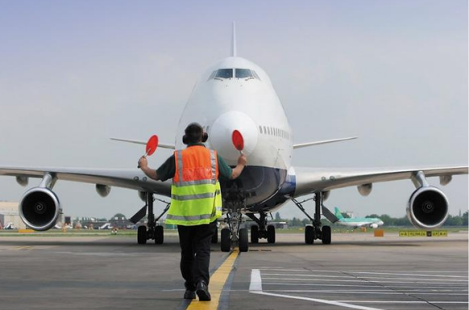

Havalimanımızda görevli tüm personel apronda, uçak çevresi/standında, BHS-bagaj işlem sahasında kısaca tüm hava sahası bölgelerinde (terminal içi hariç) daha iyi görülebilmek ve kazalara sebebiyet vermeden uçuş operasyonu faaliyetlerinde emniyetli bir şekilde çalışabilmek için yüksek görünürlüklü (fosforlu) yelek, görünürlüğü yüksek yağmurluk kullanması ve göreve yönelik kıyafetler giyerek hareket etmesi zorunludur. Yüksek görünürlükdeki yelek/yağmurluk Havalimanımız işletmesi tarafından onaylanan tipte, kurum logosu olacak şekilde ve belirlenen şartlara uygun olması gerekmektedir.

**Yüksek Görünürlüklü Emniyet Yeleği Teknik Özellikleri :**

**\*** Temel renk (sarı, turuncu vs.) ve parlak olmalıdır.

**\*** Sarı, turuncu ve limon yeşili tavsiye edilebilir.

**\*** Yelek görünürlüğü EN ISO 20471:2013 sınıf - 2 standardına göre;

- En az 0.5 m² floresan yüzey alanı olmalı,

- 0.13 m² yansıtıcı yüzey alanı olması gerekmektedir.

**\*** Kolay tanımlanabilmek için yelek üzerinde şirket logosu olmalıdır.

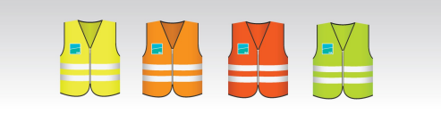

**NOT :** PAT sahalarında görev yapan personellere ait ilgili firmaların vermiş oldukları iş elbiseleri yukarıda belirtilen emniyet yeleği ve yağmurluk şartlarını içeriyorsa, hava tarafında görev yapabilirler.

**Yüksek Görünürlüklü Yağmurluk Aşağıdaki Teknik Özelliklere Sahip Olmalıdır :**

**\*** Yağmurluk veya yağmurluklar EN ISO 20471:2013 sınıf - 3 standardına göre;

- En az 0,8 m² floresan yüzey alanı olmalı,

- 0,2 m² yansıtıcı yüzey alanı olması gerekmektedir.

**\***Tüm gövdeyi kaplayacak şekilde retro yansıtıcı şeritler, her iki kolda da retro yansıtıcı bant şeritler ve pantolon kısmında retro yansıtıcı şerit bantlar olacak şekilde yağmurluk giyilmelidir.

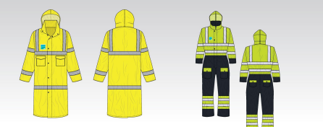

1. **TAVSİYELER/SONUÇLAR:** Havacılıkta önemli olan uçuş can ve mal güvenliğini sağlamak olduğundan Havalimanımızda PAT sahalarında görevli tüm personel yukarıda özellikleri yazılı olan kurum kuruluş ismi ya da logosu bulunan fosforlu iş yeleği veya yağmurluğu giymek zorundadır. Bu konuda tüm paydaşların konu hakkında azami özen göstermeleri gerekmektedir.
2. **İLETİŞİM:**

**DHMİ Ordu-Giresun Havalimanı**

**Emniyet Yönetim Uzmanlığı**

**Ad Soyad : Yasin DURSUN**

**Cep No : 533 166 62 55**

**Dahili No : 2021**

**E-posta : Yasin.DURSUN@dhmi.gov.tr**